La lettre du Grand Jardin


- Des nouvelles du Grand Jardin :
Re belote ! Pour la deuxième année consécutive nous devons faire face à des épisodes de canicule, avec cette fois-ci des records de chaleur. Après un hiver et début de printemps pluvieux, rappelons-nous les inondations dans la région, nous faisons face à une succession d’épisodes caniculaires qui commencent de plus en plus tôt.
Cela a bien évidemment des conséquences néfastes et inquiétantes pour l’avenir et pour le moral.
Devant cette situation la première question qui vient à l’esprit est comment gérer la pénurie d’eau déjà présente sur notre territoire et plus que probable dans les années à venir ? La pénurie impacte en quantité et en qualité : les périodes de sécheresse sont plus longues et plus fréquentes, les nappes phréatiques s’épuisent, les zones humides disparaissent, la qualité de l’eau se dégrade : la concentration des polluants augmentent alors que la quantité d’eau diminue, la qualité de l’eau est de plus en plus difficile à tenir avec les risques en conséquence pour la santé. Ce constat est anxiogène. Les actions existent.
Sur place, le G.A.B Anjou travaille en association avec les adhérents sur le cycle de l’eau et sa gouvernance. L’état des milieux, les contraintes et les risques sont répertoriés mais les décideurs politiques pratiquent davantage la politique de l’autruche qu’une prise de conscience de la réalité que vivent directement les paysans et la population.
Au Grand Jardin on s’adapte, bon an, mal an. L’adaptation et les solutions passent par une gestion du temps de travail, les journées peuvent commencer très tôt, parfois dès cinq heure du matin, en général pour l’équipe : Nina, Maeva … Christophe, Camille et Nicolas dès sept heure pour finir à 13 heure environ. Même en matinée travailler en plein champ sous 35° ce n’est pas facile…

1 Camille, Nina et Maeva préparent le terrain sous le soleil déjà 35° !
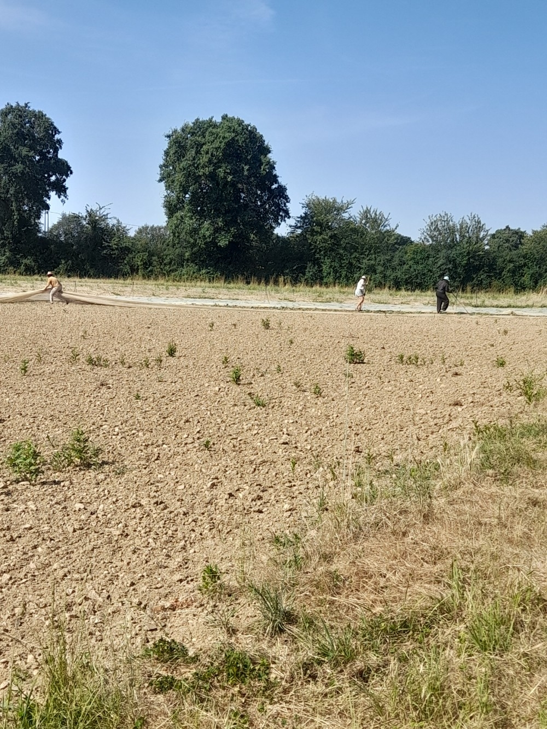
Il faut préserver l’humain mais également les cultures, aux fortes chaleurs s’ajoute le taux d’humidité qui varie et cela joue sur les plantes et les maladies cryptogamiques. Cela demande une surveillance constante des légumes car les maladies peuvent se développer très vite. La gestion de l’arrosage, aspersion ou goutte à goutte, nécessite une vigilance accrue.
Certaines plantes sont plus ou moins résistantes à la chaleur ainsi les courgettes lorsque la température extérieure atteint plus de 25° il n’y a plus de fleurs mâles, la reproduction ne se fait pas. D’autres se dessèchent et le processus de développement s’arrête.
On peut risquer de voir certains légumes disparaître comme le chou, le poireau qui ont besoin d’humidité, or il faut les planter en été pour les récolter en automne-hiver.
Par contre la chaleur profite aux melons, tomates, l’ail … Mais il faut malgré tout protéger toutes ces plantes des excès de température, il a donc fallu investir dans des voiles d’ombrage ce qui n’était pas forcément prévu …
Le Grand jardin étudie aussi la piste de légumes plus adaptés aux nouvelles conditions climatiques, déjà certains légumes comme la patate douce, la chayotte ont été proposés aux amapiens, un autre légume d’origine africaine est à l’essai le Gombo. On vous en reparlera.
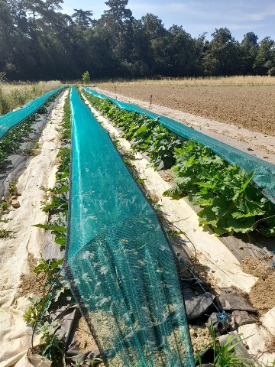 les voiles d’ombrage 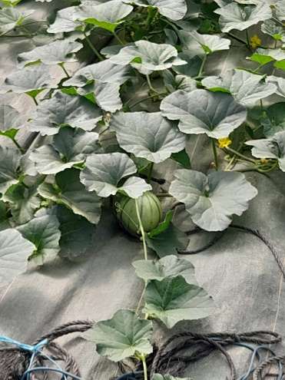 les melons


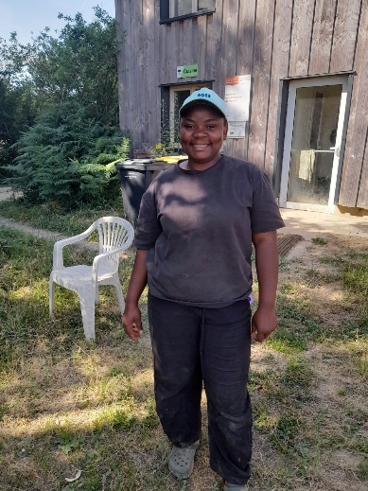
Et pour faire le lien avec l’Afrique, le Grand Jardin accueille Maeva qui est camerounaise, elle fait ses études à l’ISTOM à Angers, école d’ingénieurs en agro-développement, elle forme des ingénieurs aux métiers des transitions environnementales, agricoles, alimentaires et énergétiques.
Maeva a déjà obtenu des diplômes au Cameroun mais souhaite se former plus spécifiquement dans la production végétale étant déjà diplômée dans la production animale, son papa ayant un élevage de volailles au Cameroun, elle souhaite produire ses propres végétaux en agriculture biologique pour nourrir notamment les volailles.

&&&&&&&&&&&&&&&&&&&&&&&&&&&&&&&&&&&&&&&&&&&&&&&&&&&&&

La recette du mois qui chante dans vos assiettes :
Aubergines à la parmigiana
Ingrédients : pour 4 personnes. 3 aubergines, sauce tomates maison si possible, basilic frais, parmesan râpé, on peut utiliser de la tomme de vaches ou de brebis, sel, poivre.

1 Lavez les aubergines, coupez les deux extrémités et faites des tranches bien fines dans le sens de la longueur.
2 Salez chaque tranche et laissez reposer à couvert, pour faire dégorger le légume. Rincer.
3 Mettez à frire chaque tranche dans une grande poêle et laissez dorer sur chaque face. Salez et poivrez le coulis de tomate.
4 Dans le plat de service déposez une couche d'aubergine recouverte d'un peu de coulis et de basilic frais, et de fromages.
5 Renouvelez les couches, en disposant les tranches dans un sens différent à chaque fois, pour faciliter le service. Mettez au frigo, car ce plat se déguste froid.
La recette italienne en vidéo :
https://youtu.be/8hepGHkW6vk Ctrl +clic pour ouvrir le lien Bonne dégustation !


Dessin à colorier.

